Семинар-практикум "В стране волшебства" для воспитателей.
Цель: Раскрыть значение нетрадиционных приёмов изодеятельности в работе с дошкольниками для развития воображения, творческого мышления и творческой активности. Показать актуальность кружковой работы в детском саду. Ознакомить педагогов с многообразием техник нестандартного раскрашивания.
Форма проведения: семинар-практикум.
Подготовительный этап:
Оформить выставку детских рисунков в различной технике рисования.
Выложить материалы, которые используются в нетрадиционном рисовании.
Цветовой дневник настроения –
- Красный- восторженное,
- Оранжевое - радостное, теплое,
- Желтое – светлое, приятное,
- Зелёный –спокойное ,
- Синий –неудовлетворительное ,грустное,
- Фиолетовый –тревожное, напряжённое,
- Чёрный –унылое ,подавленное.
Цитаты.
«…Чем больше мастерства в детской руке, тем умнее ребенок».
«Детство – важный период человеческой жизни, не подготовка к будущей жизни, а настоящая, яркая, самобытная, неповторимая жизнь. И от того, как прошло детство, кто вёл ребёнка за руку в детские годы, что вошло в его разум и сердце из окружающего мира, - от этого в решающей степени зависит, каким человеком станет сегодняшний малыш». (В.А. Сухомлинский)
- А сейчас прошу вас, уважаемые коллеги, встать и подойти в центр зала. На столах прикреплены полоски, того цвета, какого они существуют в дневнике настроения. Посмотрите, выберите и подойдите, пожалуйста, к полоске того цвета, который на данный момент вам ближе всего. Большое спасибо. Я вижу, что многие из вас сюда пришли с хорошим и добрым настроением .
Я предлагаю Вам поделиться сегодня своим хорошим настроением с другими подарить всем присутствующим частичку своей души! Настал день. Я улыбнусь вам, и вы улыбнитесь друг другу и подумайте: как хорошо, что мы сегодня здесь вместе. Мы спокойны и добры, приветливы и ласковы. Что мы пожелаем сегодня друг другу? Ласково и нежно улыбнитесь друг другу. Покажите свои ладошки и погладьте ладошки стоящих рядом. Вдохните глубоко и со вздохом забудьте обиды, беспокойства.
Выдохните из себя свежесть и красоту белого снега, тепло солнечных лучей, чистоту рек. Я желаю вам хорошего настроения и бережного отношения друг к другу.
А сейчас возьмитесь за руки и повторяйте, эти слова за мной: Я очень рад всех Вас видеть!
(круг – символ единения и дружбы)
Вступительное слово.
Формирование творческой личности – одна из важных задач педагогической теории и практики на современном этапе. Эффективней начинается её развитие с дошкольного возраста. Как говорил В.А. Сухомлинский: “Истоки способностей и дарования детей на кончиках пальцев. От пальцев, образно говоря, идут тончайшие нити-ручейки, которые питает источник творческой мысли. Другими словами, чем больше мастерства в детской руке, тем умнее ребёнок”. Как утверждают многие педагоги - все дети талантливы. Поэтому необходимо, вовремя заметить, почувствовать эти таланты и постараться, как можно раньше дать возможность детям проявить их на практике, в реальной жизни.
Развивая с помощью взрослых художественно-творческие способности, ребёнок создаёт новые работы (рисунок, аппликация). Придумывая что-то неповторимое, он каждый раз экспериментирует со способами создания объекта. Дошкольник в своём эстетическом развитии проходит путь от элементарного наглядно- чувственного впечатления до создания оригинального образа (композиции) адекватными изобразительно – выразительными средствами. Таким образом, необходимо создавать базу для его творчества. Чем больше ребёнок видит, слышит, переживает, тем значительнее и продуктивнее, станет деятельность его воображения. Работая с детьми дошкольного возраста в течение нескольких лет, я обратила внимание на результаты диагностик по изобразительной деятельности. Дети показывают хорошие результаты по критериям:
Умение штриховать, наносить различные линии цветными карандашами;
Умение наносить мазки краски узкой и широкой кистью;
Умение узнавать, называть основные цвета, оттенки красок и смешивать их;
Умение правильно использовать кисти, клей и пластилин в работе;
Умение использовать трафареты и печати при работе;
Умение убирать за собой рабочее место.

Одновременно проявились и низкие способности детей:
Неуверенность и скованность в действиях и ответах на занятиях;
Пассивность в самостоятельном выборе изобразительных материалов и расположении изображения на листе;
Растерянность при использовании способов нестандартного раскрашивания;
Умение экспериментировать с изобразительными материалами;
Ожидание чёткого объяснения педагогом знакомого способа рисования;
Проявление фантазии, художественного творчества;
Умение передавать личное отношение к объекту изображения;
Подводя итоги, я понимала, что детям не хватает уверенности в себе, воображения, самостоятельности. Для решения этой проблемы стала углублённо изучать методическую литературу. Для себя чётко выделила критерии руководства по изобразительной деятельности, такие как: знание особенностей творческого развития детей, их специфику, умение тонко, тактично, поддерживать инициативу и самостоятельность ребёнка, способствовать овладению необходимыми навыками.
Особенно заинтересовалась нетрадиционными способами рисования, с помощью которых возможно развивать у детей интеллект, учить нестандартно мыслить и активизировать творческую активность. По словам психолога Ольги Новиковой "Рисунок для ребенка является не искусством, а речью. Рисование дает возможность выразить то, что в силу возрастных ограничений он не может выразить словами. В процессе рисования рациональное уходит на второй план, отступают запреты и ограничения. В этот момент ребенок абсолютно свободен".
Нетрадиционные техники рисования демонстрируют необычные сочетания материалов и инструментов. Несомненно, достоинством таких техник является универсальность их использования. Технология их выполнения интересна и доступна как взрослому, так и ребенку.
Именно поэтому, нетрадиционные методики очень привлекательны для детей, так как они открывают большие возможности выражения собственных фантазий, желаний и самовыражению в целом.
На практике эти задачи реализуются мной через занятия кружка «Волшебный мир красок». В рамках кружковых занятий дети неограниченны в возможностях выразить в рисунках свои мысли, чувства, переживания, настроение. Использование различных приемов способствуют выработке умений видеть образы в сочетаниях цветовых пятен и линий и оформлять их до узнаваемых изображений. Занятия кружка не носят форму «изучения и обучения». Дети осваивают художественные приемы и интересные средства познания окружающего мира через ненавязчивое привлечение к процессу рисования. Занятие превращается в созидательный творческий процесс педагога и детей при помощи разнообразного изобразительного материала, который проходит те же стадии, что и творческий процесс художника. Этим занятиям отводится роль источника фантазии, творчества, самостоятельности.
Теоретический этап. Просмотр презентации. Нетрадиционные техники рисования.
Тычок жесткой полусухой кистью
Средства выразительности: фактурность окраски, цвет. Материалы: жесткая кисть, гуашь, бумага любого цвета и формата либо вырезанный силуэт пушистого или колючего животного. Способ получения изображения: ребенок опускает в гуашь кисть и ударяет ею по бумаге, держа вертикально. При работе кисть в воду не опускается. Таким образом заполняется весь лист, контур или шаблон. Получается имитация фактурности пушистой или колючей поверхности.
Рисование пальчиками
Средства выразительности: пятно, точка, короткая линия, цвет. Материалы: мисочки с гуашью, плотная бумага любого цвета, небольшие листы, салфетки. Способ получения изображения: ребенок опускает в гуашь пальчик и наносит точки, пятнышки на бумагу. На каждый пальчик набирается краска разного цвета. После работы пальчики вытираются салфеткой, затем гуашь легко смывается.
Рисование ладошкой
Средства выразительности: пятно, цвет, фантастический силуэт. Материалы: широкие блюдечки с гуашью, кисть, плотная бумага любого цвета, листы большого формата, салфетки. Способ получения изображения: ребенок опускает в гуашь ладошку (всю кисть) или окрашивает ее с помощью кисточки (с 5ти лет) и делает отпечаток на бумаге. Рисуют и правой и левой руками, окрашенными разными цветами. После работы руки вытираются салфеткой, затем гуашь легко смывается.
Скатывание бумаги
Средства выразительности: фактура, объем. Материалы: салфетки либо цветная двухсторонняя бумага, клей ПВА, налитый в блюдце, плотная бумага или цветной картон для основы. Способ получения изображения: ребенок мнет в руках бумагу, пока она не станет мягкой. Затем скатывает из нее шарик. Размеры его могут быть различными: от маленького (ягодка) до большого (облачко, ком для снеговика). После этого бумажный комочек опускается в клей и приклеивается на основу.
Оттиск поролоном
Средства выразительности: пятно, фактура, цвет. Материалы: мисочка либо пластиковая коробочка, в которую вложена штемпельная подушка из тонкого поролона, пропитанная гуашью, плотная бумага любого цвета и размера, кусочки поролона. Способ получения изображения: ребенок прижимает поролон к штемпельной подушке с краской и наносит оттиск на бумагу. Для изменения цвета берутся другие мисочка и поролон.
Оттиск смятой бумагой
Средства выразительности: пятно, фактура, цвет. Материалы: блюдце либо пластиковая коробочка, в которую вложена штемпельная подушка из тонкого поролона, пропитанная гуашью, плотная бумага любого цвета и размера, смятая бумага. Способ получения изображения: ребенок прижимает смятую бумагу к штемпельной подушке с краской и наносит оттиск на бумагу. Чтобы получить другой цвет, меняются и блюдце, и смятая бумага.
Восковые мелки + акварель
Средства выразительности: цвет, линия, пятно, фактура. Материалы: восковые мелки, плотная белая бумага, акварель, кисти. Способ получения изображения: ребенок рисует восковыми мелками на белой бумаге. Затем закрашивает лист акварелью в один или несколько цветов. Рисунок мелками остается незакрашенным.
Свеча + акварель
Средства выразительности: цвет, линия, пятно, фактура. Материалы: свеча, плотная бумага, акварель, кисти. Способ получения изображения: ребенок рисует свечой на бумаге. Затем закрашивает лист акварелью в один или несколько цветов. Рисунок свечой остается белым.
Монотипия предметная
Средства выразительности: пятно, цвет, симметрия. Материалы: плотная бумага любого цвета, кисти, гуашь или акварель. Способ получения изображения: ребенок складывает лист бумаги вдвое и на одной его половине рисует половину изображаемого предмета (предметы выбираются симметричные). После рисования каждой части предмета, пока не высохла краска, лист снова складывается пополам для получения отпечатка. Затем изображение можно украсить, также складывая лист после рисования нескольких украшений.
Набрызг
Средства выразительности: точка, фактура. Материалы: бумага, гуашь, жесткая кисть, кусочек плотного картона либо пластика (5x5 см). Способ получения изображения: ребенок набирает краску на кисть и ударяет кистью о картон, который держит над бумагой. Затем закрашивает лист акварелью в один или несколько цветов. Краска разбрызгивается на бумагу.
Отпечатки листьев
Средства выразительности: фактура, цвет. Материалы: бумага, гуашь, листья разных деревьев (желательно опавшие), кисти. Способ получения изображения: ребенок покрывает листок дерева красками разных цветов, затем прикладывает его окрашенной стороной к бумаге для получения отпечатка. Каждый раз берется новый листок. Черешки у листьев можно дорисовать кистью.
Проводя цикл занятий с использованием разнообразных техник для выявления способностей детей за пройденное время, видно, что у детей, имеются способности к работе красками с использованием нетрадиционных техник. У детей со слабо развитыми художественно-творческими способностями показатели находятся чуть выше, чем в начале учебного года, но за счет применения нетрадиционных материалов улучшился уровень увлеченности темой и техникой и способность к цветовосприятию.
Практический этап.
«Вместо кисточки рука»
Все дети любят рисовать. Творчество для них – это отражение душевной работы. Чувства, разум, глаза и руки – инструменты души. Сталкиваясь с красотой и гармонией мира, изведав при этом чувство восторга и восхищения, они испытывают желание «остановить прекрасное мгновенье», отобразив свое отношение к действительности на листе бумаги. Творчество не может существовать под давлением и насилием. Оно должно быть свободным, ярким и неповторимым. Не расставаясь с карандашами, фломастерами, красками, ребенок незаметно для себя учится наблюдать, сравнивать, думать, фантазировать. Для ребенка привычны и знакомы следы, оставляемые карандашами, фломастерами, шариковой ручкой и кистью, но остается удивительным использование пальчиков и ладошек для рисования штампов и трафаретов. Нестандартные подходы к организации изобразительной деятельности удивляют и восхищают детей, тем самым, вызывая стремление заниматься таким интересным делом. Оригинальное рисование раскрывает творческие возможности ребенка, позволяет почувствовать краски, их характер и настроение. И совсем не страшно, если ваш маленький художник перепачкается, главное – чтобы он получал удовольствие от общения с красками и радовался результатам своего труда.
Необходимые материалы и инструменты: Тонированная или белая бумага, гуашевые краски, кисти, ветошь (для вытирания рук).
Порядок работы: Если смазать ладошку краской, то она оставит на бумаге интересный отпечаток, в котором можно увидеть различные удивительные образы. Наши ладошки умеют превращаться в солнышко. Раскройте ладонь, а выпрямленные пальцы раздвиньте в стороны. Теперь соедините пальцы вместе. Вот какой получился заборчик! А если чуть отодвинуть большой палец в сторону, а остальные раздвинуть, рука превратится в симпатичного ежика. Остается дорисовать грибок, который заботливый папа тащит в норку, да еще не забыть про лапки, глаз и носик зверька. И бабочка полетит, и цветочек будет радовать своими лепестками, и слон, и рыбка, и многое другое можно нафантазировать вместе малышом.
«Печатаем листьями на бумаге»
Необходимые материалы и инструменты:
Гуашь, акварель, кисть, карандаш, бумага, цветная тушь или чернила; кусочек поролона; а также: листья разных деревьев, цветов;
Порядок работы:
Соберем различные опавшие листья, намажем каждый листочек гуашью со стороны прожилок. Бумага, на которой будем печатать, может быть, цветной. Прижмем лист закрашенной стороной к бумаге. Осторожно снимем его, взяв за черешок. Вновь намазав листок и приложив к бумаге, получим еще один отпечаток, и т.д. Если нижний кончик листа будем прикладывать к предыдущему отпечатку, то выйдет цветочек, нужно только дорисовать кисточкой стебелек. Симметричное прикладывание листа с одной и другой стороны, дорисованное тельце - и бабочка готова. Всмотревшись в отпечаток листа, можно увидеть в нем самом неожиданный образ и воплотить его на бумаге, дорисовав детали. А сочетание данного приема и техники «по сырому» дает простор фантазии при тонировании листа. Например, при рисовании луга, фоном будет трава. Берем лист, смачиваем его при помощи губки, затем вливаем краску нужных оттенков и тут же отпечатываем листья. Эта техника исполнения хороша своим разнообразием приемов. Если лист смазать краской тоном выше чем фон, то отпечаток получится более выразительным. Прикладывание чистого листика, дает плавные, мягкие очертания.
Техника рисования кляксография
Способ рисования: На сухой, можно тонированный фон внизу нанести каплю тёмной краски (чёрную, коричневую или зелёную). Подуйте из трубочки на каплю, как будто толкая её вперёд. Чтобы получились мелкие ответвления, трубочкой во время выдувания нужно покачать из стороны в сторону. Можно дорисовать некоторые элементы кистью или оформить аппликацией из природного материала. Показ детских работ с использованием рассматриваемого способа рисования. Сложность техники: Проводить процедуру рисования поэтапно, а так же индивидуально или по подгруппам. Понадобится помощь неуверенным детям. Следить за мерами безопасности детей при работе. Так как работа для многих детей трудна, необходимы динамические паузы. Примерные темы для использования техники: «Травка на полянке», «Осенний пейзаж», «Закат», «Дно океана», «Аквариум», «Котёнок с нитками» и т.д
Техника рисования с использованием трафарета
Способ рисования: Изготовить трафарет: согнув лист бумаги пополам, обрезать 1 см по краям, а на сгибе нарисовать половинку вазы и букета из элементов цветочков и различной зелени. Всё аккуратно вырезать. На чистый лист бумаги наложите трафарет. Опустите губку в краску, затем прижмите её к бумаге, делая «колющие» движения. Опустите губку в краску другого цвета и продолжайте печатать. Используя необходимые цвета, нанесите краску на все участки рисунка. При желании можно прорисовать детали рисунка кистью или фломастером. Показ детских работ с использованием рассматриваемого способа рисования.
Примерные темы для использования техники: «Осень», «Аквариум», «Любимые животные», «Открытка маме», «Мои игрушки», «Фантазии», «Дорога», «Букет цветов» и т.п.
Техника рисования восковыми мелками, свечой.
Рисунок невидимку можно изобразить белым восковым мелком или свечой.
Сложность техники: Обязательно необходимо заинтересовать и побудить маленького ребёнка выявить невидимый рисунок. На первом этапе надо привлечь так взрослого ребёнка в работу, чтоб у него не пропал интерес к выполнению задания невидимыми материалами. Понадобится помощь неуверенным детям. Показ детских работ с использованием рассматриваемого способа рисования.
Примерные темы для использования техники: «Кто там?», «Волшебники».
С уверенностью можно сказать, что разнообразие техник способствует выразительности образов в детских работах. Мой опыт работы показал, что овладение техникой изображения доставляет малышам истинную радость, если оно строится с учетом специфики деятельности и возраста детей. Они с удовольствием покрывают пятнами, мазками, штрихами один лист бумаги за другим, изображая то кружащиеся в воздухе осенние листочки, то плавно опускающиеся на землю снежинки. Дети смело берутся за художественные материалы, их не пугает многообразие и перспектива самостоятельного выбора. Им доставляет огромное удовольствие сам процесс выполнения. Дети готовы многократно повторить то или иное действие. И чем лучше получается движение, тем с большим удовольствием они его повторяют, как бы демонстрируя свой успех, и радуются, привлекая внимание взрослого.
Заключительный этап.
Не поменялось ли ваше настроение в процессе работы, подойдите пожалуйста к той полоске , которая соответствует вашему настроению.
Посвящение воспитателей в художники, рисующие в нетрадиционной технике. (вручение шуточного удостоверения)
Памятки всем участникам семинара.

Цель: Освоение на практике развивающих технологий.
Программные задачи:
- Образовательные:
- формировать отношение к цвету, звуку, движению, линии ,форме.
- упражнять в работе со знакомыми художественными материалами.
- Развивающие:
- упражнять в раскрытии чувственного потенциала;
- развивать активное эмоциональное сопереживание музыкальному образу;
- развивать фантазию и образное мышление
- Воспитательные:
- воспитывать готовность доставлять радость близким людям;
- воспитывать в соответствии с динамикой развития головного мозга ребенка;
- овладеть разными способами эффективного взаимодействия
- Коррекционно-оздоровительные:
- поддерживать положительную самооценку детей;
- получать удовольствие от коллективных работ;
- активизировать работу разных отделов мозга,
- снять мышечное напряжение, ликвидировать ощущение тревоги,
- настроить на снятие стресса.

Материалы и оборудование: гуашь, тряпочки, вода, аудиозаписи (музыкальные произведения) ,
Заготовки домиков , краска трубочки, орешки, аромалампа с маслом ели, влажные тряпочки, стол для поделок.
Цветовой дневник настроения –
- Красный- восторженное,
- Оранжевое - радостное, теплое,
- Желтое – светлое, приятное,
- Зелёный –спокойное ,
- Синий –неудовлетворительное ,грустное,
- Фиолетовый –тревожное, напряжённое,
- Чёрный –унылое ,подавленное.
Здравствуйте, уважаемые гости! Я рада вас приветствовать…сегодня я хочу познакомить вас с некоторыми технологиями, которые быть может вы тоже используете в своей практике , а некоторые из них для вас новы. .Попробуем не просто узнать о них , а постараемся знания получить на практике .Наш мастер- класс, думаю, надо построить в форме импровизированного занятия. Я постараюсь сделать процесс интересным, не утомительным, полезным для вас и применительным в вашей педагогической практике и конечно очень интересным!. Ну что же, Вы готовы?
1-й этап. «Психологическое вхождение».
- А сейчас прошу вас, уважаемые гости, встать и подойти в центр зала. На столах прикреплены полоски, того цвета, какого они существуют в дневнике настроения. Посмотрите, выберите и подойдите, пожалуйста, к полоске того цвета, который на данный момент вам ближе всего. Большое спасибо. Я вижу, что многие из вас сюда пришли с хорошим и добрым настроением .
Я предлагаю Вам поделиться сегодня своим хорошим настроением с другими гостями подарить всем присутствующим частичку своей души! Настал день. Я улыбнусь вам, и вы улыбнитесь друг другу и подумайте: как хорошо, что мы сегодня здесь вместе. Мы спокойны и добры, приветливы и ласковы. Что мы пожелаем сегодня друг другу? Ласково и нежно улыбнитесь друг другу. Покажите свои ладошки и погладьте ладошки стоящих рядом. Вдохните глубоко и со вздохом забудьте обиды , беспокойства.
Выдохните из себя свежесть и красоту белого снега, тепло солнечных лучей, чистоту рек. Я желаю вам хорошего настроения и бережного отношения друг к другу.
А сейчас возьмитесь за руки и повторяйте, эти слова за мной: Я очень рад всех Вас видеть!
(круг – символ единения и дружбы)
Цель-снятие напряжения, упражнение направленное на расслабление, снятие негативных эмоций
2.Поскольку мы друг знаем , а многие окружающие нет , давайте поздороваемся и назовём свои имена . Со словами: от (имя)какой ( доброе прилагательное, комплимент)человеку, который стоит справа от вас.Согласны? Теперь вы действительно люди,в олшебники, обладающие доброй магической силой, мы даже знаем как вас зовут.
Цель –снятие напряжения упражнение направленное на расслабление,снятие негативных эмоций
Звучит музыка..послушайте в нашем зале зазвучала музыка, это она зовёт нас в путешествие, не простое сказочное.
Сегодня мы с Вами на занятии превратимся в настоящих волшебников.
Встаньте друг другу поближе , превращения уже начались : Сейчас у нас маленький кружок , начинаем раздувать большой пузырь.
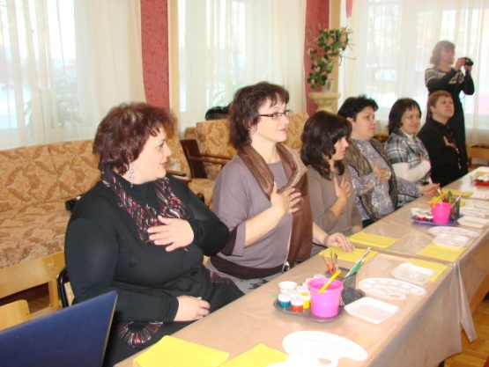
Игра «Мыльный пузырь.»
Раздувайся, пузырь (Р. Калинина)
Цель: развитие чувства сплоченности, развитие внимания.
Нарушение: СДВГ, агрессивность, застенчивость/тревожность
Возраст: любой.
Количество играющих: группа.
Описание игры: дети стоят в кругу очень тесно — это «сдутый пузырь». Потом они его надувают: дуют в кулачки, поставленные один на другой, как в дудочку. После каждого выдоха делают шаг назад — «пузырь» увеличивается, сделав несколько вдохов, все берутся за руки и идут по кругу, приговаривая:
Раздувайся, пузырь, раздувайся большой, Оставайся такой, да не лопайся!
Получается большой круг. Затем воспитатель (или кто- то из детей, выбранный ведущим) говорит: «Хлоп!» — «пузырь» лопается, все сбегаются к центру («пузырь» сдулся) или разбегаются по комнате (разлетелись пузырьки).
Комментарий: взрослому необходимо внимательно следить за тем, чтобы дети правильно выполняли игровые действия. В частности, на каждый вдох делали один шаг. Такие игры - развлечения любят дети любого возраста, так как правила в них предельно просты и легко выполнимы, а сама игра способствует эмоциональной разгрузке.
Пузырь лопнул и наши волшебники разлетелись в разные сказки, где будут делать разные добрые чудеса…

Как Вы думаете, что они умеют делать и какими должны быть?
Превратимся мы в них с помощью волшебных предметов. Посмотрите на нашем столе, есть волшебные деревья.

- Давайте настроимся перед работой , как это делают волшебники.
Дыхательное упражнение Эверли. Упражнение дыхательное Эверли.
Цель – активизация работы отделов мозга, энергетизация мозга, снятие мышечного напряжения, ликвидация ощущения тревоги, антистрессовая установка. Закройте глаза, положите левую руку на пупок, правую – сверху, так, как удобно. Вообразите внутри себя надувной шарик (визуализация). На вдохе представить как воздух входит через нос, идет вниз и надувает шарик. По мере заполнения шарика воздухом руки поднимаем вверх. Надувание шарика в области живота должно переходить в среднюю и верхнюю части грудной клетки. Продолжительность вдоха 2 секунды.

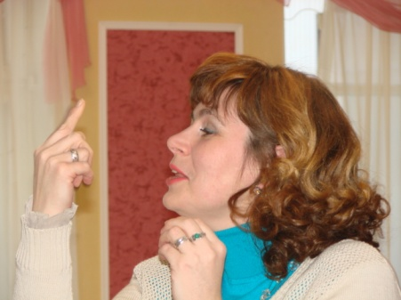
У каждого из вас в кармане есть мягкий кусочек глины …слепим из неё нос и им нарисуем сначала маленький, потом большой пузырь .
Цель: развитие воображения, помогают использовать оба полушариягармонично и делать их «перекрестную» работу лучше.
2-й этап. Практический
игра с орешком
Пальчиковая гимнастика
Цель :Развитие мелкой моторики , подготовка к работе и массаж руки.

Звенит колокольчик и под деревом появляется открытка: « Здравствуйте, Дорогие волшебники! Найдите то – не знаем что…постарайтесь заглянуть в себя и расскажите что получилось.»

Цель: снятие психоэмоционального напряжения, развитие моторики. Включить лампу…
Пусть звучит музыка, а вы начинайте работать. Как закончится музыка и зазвенит колокольчик, вытрите руки и несите посмотреть, что получилось ..…звучит приятная мелодия (Вивальди или Чайковский из альбомов «Времена года»).
ВЫ слышите эту мелодию, что хочется под неё делать …как будто мы оказались в волшебном лесу. Давайте попутешествуем по волшебной стране. А какой тут запах !вам нравится ?
динамическая пауза «Ветер»
Ветер дует нам в лицо,
закачалось деревцо..
ветерок всё тише, тише…
деревцо всё выше выше…
Цель : снятие мышечного напряжения.
К нам опять пришло письмо: «Страна волшебников и грез , страна мечтаний и надежд: очень рада видеть вас! Мы можем исполнить ваши заветные желания. Торопитесь!»
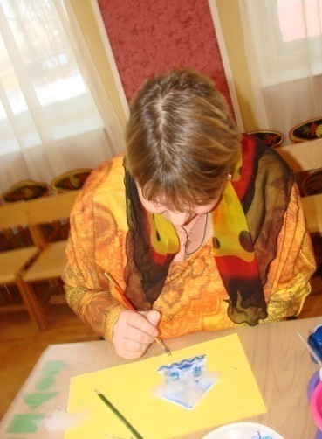
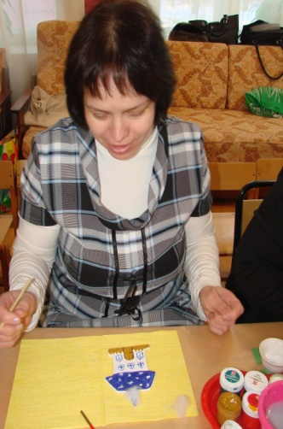
Предлагаю взять заготовки , которые лежат на столе и всеми доступными средствами ,которые присутствуют у вас на рабочем месте расписать заготовку волшебного домика
Цель: Снятие психоэмоционального напряжения, развитие моторики.
..давайте отдохнём.
Упражнение «Энергизатор» помогает расслабиться.
Сядьте за стол. Руки на стол, ладонями вниз. Положите голову между руками. Выдох. Вдох спокойный и глубокий. Легко поднимайте голову, начиная со лба, затем шею, затем верхнюю часть тела; нижняя часть тела и шея рас слаблены. Выдох, опустите подбородок на грудь. Опустите голову так, чтобы удлинить задние мышцы тела. Расслабьтесь и дышите глубоко.
.
Голова фиксирована. Глаза смотрят прямо перед собой. Отрабатываются движения глазами по четырем направлениям. Движения глаз совмещаются с дыханием.

3 –й этап. Психологическая разгрузки. Не поменялось ли ваше настроение в процессе работы

звучит красивая музыка .. появляется стол , с изображением Деревьев , а теперь прошу принесите ваши домики и фантазии сюда и красиво расположите... Посмотрите получился Волшебный сказочный зимний город .Вам он нравится ?…Прошу всех встать в круг и взяться за руки, обменяться мнениями по кругу после работы, все образы анализируются по следующим вопросам:
-понравилось ли работать в разных техниках ?
-какая из техник показалась интересней..
-совпал ли задуманный образ , с образом, который получился ?
-что вы чувствовали, когда работали,
- устали ли вы?
Вот милые ,добрые волшебницы у нас вместе и получился настоящий волшебный город , который состоит из тепла ваших рук , души и конечно , он имеет магическую силу. Каждый из вас загадал желание.. эти желания обязательно сбудутся..А мне сейчас хочется , чтобы мы вернулись назад в д/с.Вы хотите…закрывайте глаза ..и говорите за мной …1,2,3-чудо сотвори…появляются Дед мороз и жители города.
Задуваем свечу и говорим «До свидания!»
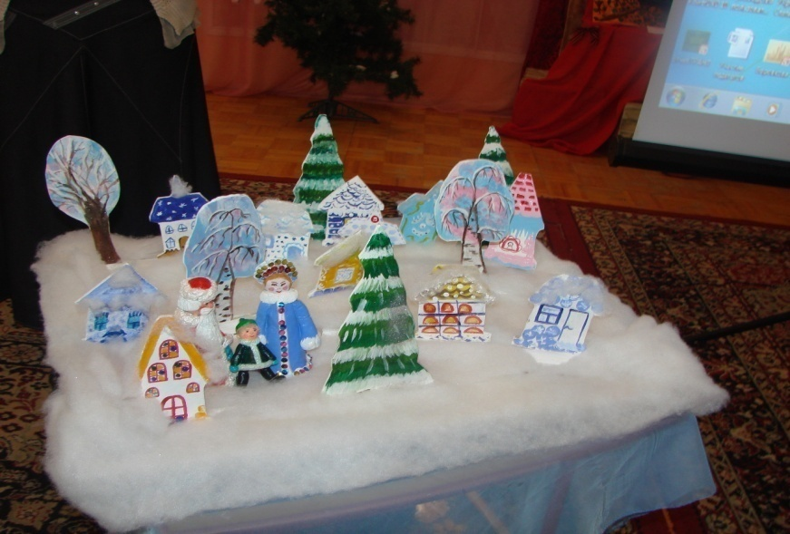
Дыхательное упражнение Эверли.Упражнение дыхательное Эверли.
Цель – активизация работы отделов мозга, энергетизация мозга, снятие мышечного напряжения, ликвидация ощущения тревоги, антистрессовая установка

Не поменялось ли ваше настроение в процессе работы, подойдите пожалуйста к той полоске , которая соответствует вашему настроению. Итог презентация.

